**федеральное государственное автономное образовательное учреждение высшего образования**



**МОСКОВСКИЙ ПОЛИТЕХНИЧЕСКИЙ УНИВЕРСИТЕТ**

**(ВЫСШАЯ ШКОЛА ПЕЧАТИ И МЕДИАИНДУСТРИИ)**

**(Факультет информационных технологий)**

***(Институт Принтмедиа и информационных технологий)***

***Кафедра Информатики и информационных технологий***

**направление подготовки**

**09.03.02 «Информационные системы и технологии»**

**ЛАБОРАТОРНАЯ РАБОТА № 1**

**Дисциплина:** Введение в программирование

**Тема:** Основы программирования на «С, С++».

**Выполнил(а): студент(ка) группы 221-377**

Костоваров А.С.

 (Фамилия И.О.)

**Дата, подпись** 30.09.2022 ***___________***

(Дата) (Подпись)

**Проверил: __*_______________________ ___________***

(Фамилия И.О., степень, звание) **(Оценка)**

**Дата, подпись** ________________  ***___________***

(Дата) (Подпись)

**Замечания: _________________________________________________________**

**____________________________________________________________________**

**____________________________________________________________________**

**Москва2022**

**Основы программирования на «С, С++».**

**Цель:** Получить практические навыки в использовании в языке С и С++ для создания программ.

**Постановка задачи 1**

Используя средства языка С и С++ (printf(), cout) напишите программу, выводящую па экран ваше любимое стихотворение. Для разбиения на строчки используйте подходящую управляющую последовательность.

**Код:**

#include <iostream>

using namespace std;

int main()

{

setlocale(LC_ALL, "Russian");

cout << " Послушайте! \n";

cout << "Ведь, если звезды зажигают - \n";

cout << " значит - это кому - нибудь нужно ? \n";

cout << "Значит - кто - то хочет, чтобы они были ? \n";

cout << "Значит - кто - то называет эти плевочки \n";

cout << "жемчужиной ? \n";

cout << "И, надрываясь \n";

cout << "в метелях полуденной пыли, \n";

cout << "врывается к богу, \n";

cout << "боится, что опоздал, \n";

cout << "плачет, \n";

cout << "целует ему жилистую руку, \n";

cout << "просит - \n";

cout << "чтоб обязательно была звезда!- \n";

cout << "клянется - \n";

cout << "не перенесет эту беззвездную муку! \n";

cout << "А после \n";

cout << "ходит тревожный, \n";

cout << "но спокойный наружно. \n";

cout << "Говорит кому - то: \n";

cout << "Ведь теперь тебе ничего? \n";

cout << "Не страшно ? \n";

cout << "Да ? ! \n";

cout << "Послушайте! \n";

cout << "Ведь, если звезды \n";

cout << "зажигают - \n";

cout << "значит - это кому - нибудь нужно ? \n";

cout << "Значит - это необходимо, \n";

cout << "чтобы каждый вечер \n";

cout << "над крышами \n";

cout << "загоралась хоть одна звезда ? ! \n";

}

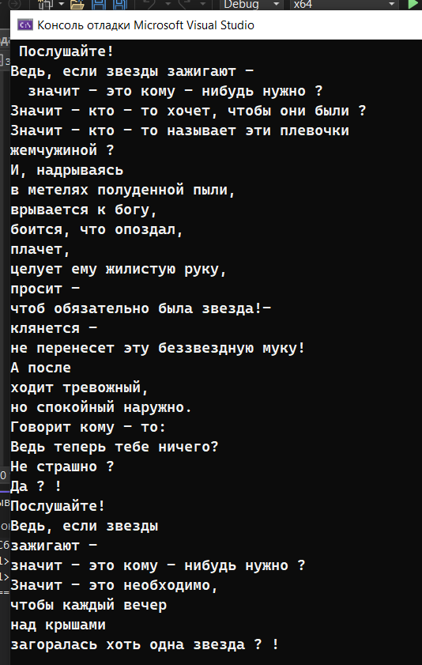

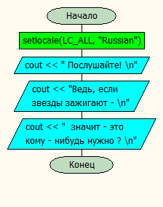**Блок-схема**

**Комментарий:**

Setlocale позволяет выводить русский язык в консоль

Cout вывод текст стихотворения

\n выводит текст на новую строку

**Постановка задачи 2**

Температуру, измеренную в градусах по Цельсию, можно перевести в градусы по Фаренгейту путем умножения на 9/5 и сложения с числом 32. Напишите программу, запрашивающую температуру в градусах по Цельсию и отображающую ее эквивалент по Фаренгейту.

**Код:**

#include <iostream>

using namespace std;

int main()

{

setlocale(LC_ALL, "Russian");

double n;

double a;

cout << "Введите температуру, измеренную в градусах по Цельсию \n";

cin >> n;

a = n * ((float)9 / 5) + 32;

cout << a << " Температура в градусах по Фарегнейту \n";

}

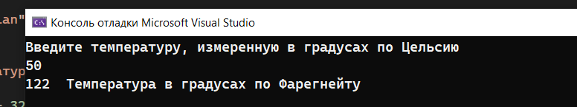

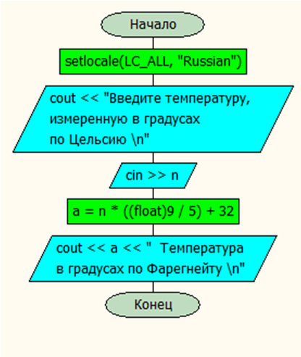**Блок-схема**

**Комментарий:**

Setlocale позволяет выводить русский язык в консоль

cin ввод температуры, измеренную в градусах по Цельсию

a = n* … формула перевода в фаренгейт

cout вывод температуры по Фаренгейту

**Постановка задачи 3**

Две дроби а/b и c/d можно сложить следующим образом: a/b + c/d = (a*d + b*c)/(b*d)

Например, 1/4 + 2/3 = (1*3 + 4*2)/4*3 = 11/12

Напишите программу, запрашивающую у пользователя значения двух дробей, а затем выводящую результат, также записанный в форме дроби. Взаимодействие программы с пользователем может выглядеть, например, следующим образом:

Введите первую дробь: 1/2

Введите вторую дробь: 2/5

Сумма равна 9/10

Вы можете использовать тот факт, что операция извлечения >> может считывать более одного значения за раз: cin >> а >> >> b;

**Код:**

#include <iostream>

using namespace std;

int main()

{

setlocale(LC_ALL, "Russian");

string slash = "/";

int d11;

int d12;

int d21;

int d22;

int d31;

int d32;

cout << "Введите числитель первой дроби \n";

cin >> d11;

cout << "Введите знаменатель первой дроби \n";

cin >> d12;

cout << "Введите числитель второй дроби \n";

cin >> d21;

cout << "Введите знаменатель второй дроби \n";

cin >> d22;

d31 = d11 * d22 + d12 * d21;

d32 = d12 * d22;

cout << d31 << slash << d32 << " сумма двух дробей \n";

}

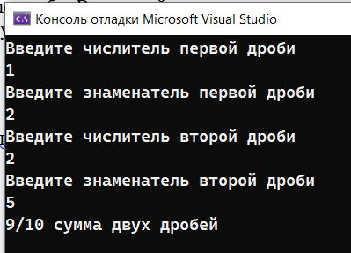

**Блок-схема:**

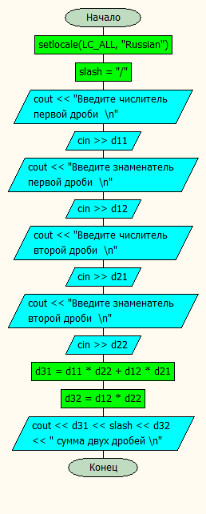

**Постановка задачи 4**

Напишите программу, которая будет преобразовывать сумму, записанную в старом формате (фунты, шиллинги, пенсы), в новый формат (фунты, пенсы). Форматом взаимодействия программы с пользователем может являться следующий:

Введите количество фунтов: 7

Заедите количество шиллингов: 17

Введите количество пенсов: 9

Десятичных фунтов: £ 7.89

**Код:**

#include <iostream>

using namespace std;

int main()

{

setlocale(LC_ALL, "Russian");

string funt = "£";

int f_old;

int sh_old;

int p_old;

int p_now;

float f_now;

cout << "Введите количество фунтов: ";

cin >> f_old;

cout << "Введите количество шиллингов: ";

cin >> sh_old;

cout << "Введите количество пенсов: ";

cin >> p_old;

p_now = sh_old * 12 + p_old;

f_now = f_old + (ceil(((float)p_now / 240)*100))/100;

cout << "Десятичных фунтов: "<<funt<<f_now;

}

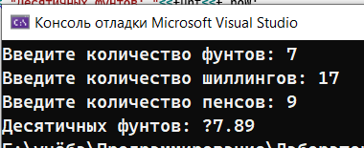

(В шрифте консоли нету £)

**Блок-схема:**

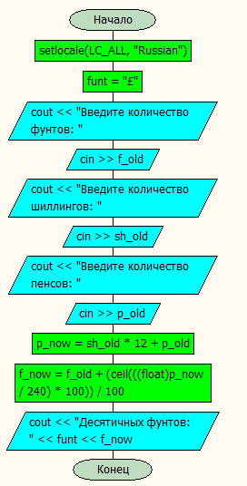**Комментарий:**

p_now = sh_old * 12 + p_old;

перевод всех величин в старые фунты

f_now = f_old + (cell(((float)p_now / 240)*100))/100

Перевод в современные фунты

f_old + p_now / 240

(Сам перевод)

cell(((float)p_now / 240)*100))/100

Округление до сотых при переводе пенсов в современный вид

**Постановка задачи 5**

1. Напишите программу, выполняющую действия, обратные тем, которые описаны в предыдущем упражнении 4, то есть запрашивающую у пользователя сумму, указанную в десятичных фунтах, и переводящую ее в старую систему

фунтов, шиллингов и пенсов. Пример взаимодействия программы с пользователем может выглядеть так:

Введите число десятичных фунтов: 3.51

Эквивалентная сумма в старой форме записи: £3.10.2

**Код:**

#include <iostream>

using namespace std;

int main()

{

setlocale(LC_ALL, "Russian");

string funt = "£";

float f_now;

float f_now_dr;

int f_now_n_dr;

int sh_old;

float sh_now_and_dr;

float sh_now_dr;

int sh_now_n_dr;

int p_old;

float p_now;

cout << "Введите число десятичных фунтов: ";

cin >> f_now;

f_now_n_dr = static_cast<int>(f_now);

f_now_dr = f_now - f_now_n_dr;

sh_now_and_dr = f_now_dr * 20;

sh_old = trunc(sh_now_and_dr);

sh_now_n_dr = static_cast<int>(sh_now_and_dr);

sh_now_dr = sh_now_and_dr - sh_now_n_dr;

p_old = trunc(sh_now_dr * 12);

cout << "Эквивалентная сумма в старой форме запи: " << funt << f_now_n_dr << "." << sh_old << "." << p_old;

}

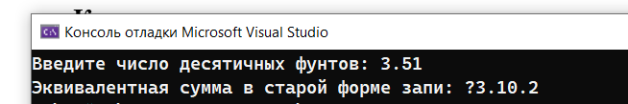

**Блок-схема:**

